Муниципальное бюджетное общеобразовательное учреждение
«Средняя общеобразовательная школа» с. Визинга
Сысольский район
Республика Коми

Прогулка с Деном Краеведом
по природным объектам села Визинга
(эколого-краеведческий путеводитель)

Автор:
Лапшин Денис Михайлович,
учащийся 9 «з» класса

Руководители:
Голосова Светлана Александровна,
учитель коми языка МБОУ «СОШ» с.Визинга;
Лапшина Виктория Владимировна,
ведущий эксперт Управления образования АМР «Сысольский»

с. Визинга, 2021
Содержание
Введение…….………………………………………………………………………..3
- Село Визинга: географическое положение, природные особенности, история………………………………………………………………………….…....5
- Описание природных водных объектов маршрута……………….…………...9
Остановка №1 – ручей Кольёль………………………………………………...9
Остановка №2 – ручей Ляташор………………………………………………12
Остановка №3 – родник Гуран……………………………………………..….14
Остановка №4 – ручей Проскурняшор……………………………………..…16
Остановка №5 – ручей Ӧзыншор……………………………………………...18
Заключение…………………………………………………………….………..…..20
Список использованных источников……………………………………………...21

Введение

На просторах нашей страны расположено неисчислимое количество деревень, сёл, городов. Казалось бы, внешне они чем-то похожи, но у каждого селения есть своя история, своя душа, свой характер. У каждого человека есть своя малая родина – край, где он родился и вырос и где всё кажется ему особенным, родным, единственное и уникальное место, данное ему судьбой, завещанное его предками.
Моей малой родиной является село Визинга. Может быть, вам покажется всё здесь обыкновенным и простым, но моему сердцу дорог каждый уголок этого места. И я хочу, чтобы и вы прониклись симпатией и уважением к моему родному селу, познакомившись с ним. По словам академика Дмитрия Сергеевича Лихачёва, «когда мы узнаём, кто жил в том или ином доме, какая жизнь протекала в нём, что в нём было создано, дом этот для нас уже особый. Он наполняется духовным содержанием, преобразуется. Преобразуется и город, чью историю мы познаём. Преобразуется ландшафт, если мы знаем, какие события в нём происходили, какие битвы тут разыгрывались, чьи судьбы решались».
Кто хотя бы раз побывал в нашем селе, тот надолго запомнит его прекрасные пейзажи, которые надо сохранить, так же, как и историю о нём, ведь человек – это частичка живой природы. Человек и природа – единое целое.
Я хочу познакомить вас с природными объектами моего родного села Визинга, историческими фактами, связанными с ними, происхождением их названий, с существующими легендами о них. Надеюсь, что данный путеводитель заинтересует жителей и гостей нашего села, и они захотят повторить маршрут как со мной, так и самостоятельно.
Цель работы: разработать эколого-краеведческий путеводитель по интересным природным водным объектам села Визинга.
Задачи:
- собрать сведения об истории, природе, достопримечательностях села Визинга;
- определить и описать наиболее интересные природные водные объекты села Визинга;
- апробировать эколого-краеведческий путеводитель.
Методы исследования: обзор источников информации, анализ, систематизация, фотосъёмка, видеосъёмка.
Актуальность работы заключается в том, чтобы сохранить и популяризировать природное наследие родной земли.
При создании эколого-краеведческого путеводителя был использован материал архивов Музея истории и культуры Сысольского района, а также работы краеведов.
Для начала на карте села Визинга наметим маршрут, по которому будут совершаться экскурсии. Путешествовать будем по «малому кольцу» села Визинга, начиная с пересечения федеральной автомобильной дороги Р-176 «Вятка» (Чебоксары – Йошкар-Ола – Киров – Сыктывкар) с боковой дорогой «Визинга – Койгородок».
Для эколого-краеведческого путеводителя из числа природных объектов села Визинга были выбраны водные точки – ручьи с прилегающими к ним интересными историческими объектами:
1) ручей Кольёль и Кольёльский (Коллинский) железный рудник;
2) ручей Ляташор;
3) родник Гуран;
4) ручей Проскурняшор;
5) ручей öзыншор.
Общая протяженность маршрута составляет 4,3 км. Данный маршрут ориентирован на детей старше 12 лет и взрослых. Возможны как индивидуальные, так и групповые экскурсии. Группа должна быть подготовлена для пешего похода.

Карта-схема маршрута
1. Село Визинга:
географическое положение, природные особенности, история

Географическое положение. Село Визинга расположено в юго-западной части Республики Коми, в 88 км от столицы Сыктывкара, по обеим сторонам реки Большая Визинга, левого притока Сысолы, и является административным центром Сысольского района. В состав сельского поселения «Визинга» входят 8 деревень: Горьковская, Елин, Кольёль, Митюшсикт, Рай, Рочевгрезд, Сорд, Чукаиб.
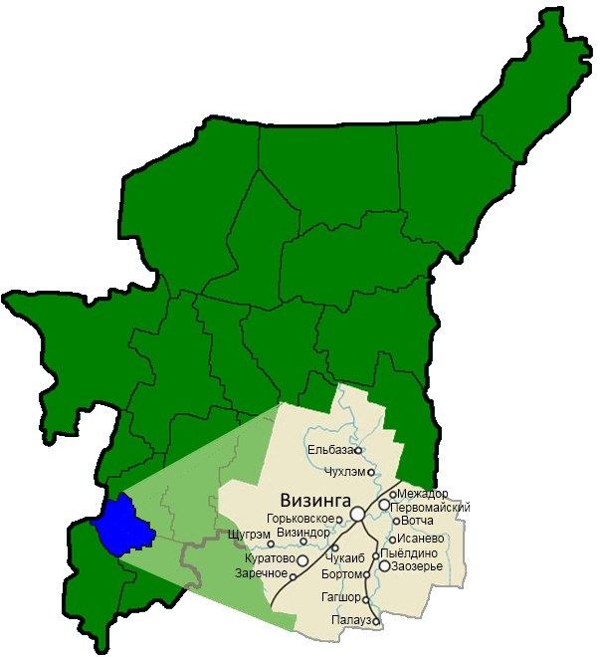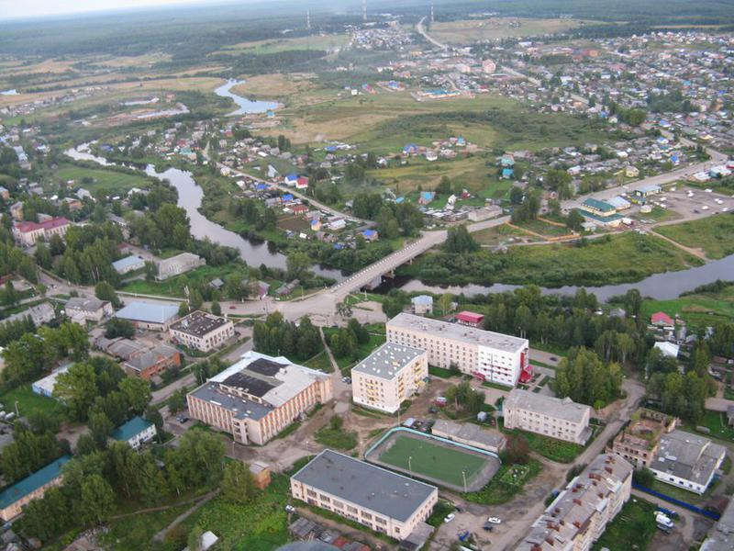

Карта Сысольского района.
Источник: https://vk.com/club113780475

Село Визинга с высоты птичьего полета.
Источник: https://komiinform.ru/news/149084

Село имеет выгодное экономико-географическое положение. Оно является узлом автомобильной дороги «Вятка» (Чебоксары – Киров – Сыктывкар) и строящегося «северного коридора» (Пермь – Кудымкар – Койгородок – Визинга – Котлас – Архангельск).
Природные особенности. Территория села представляет пологохолмистую равнину с преобладающими высотами от 100 до 150 метров. Почти повсеместно встречаются отложения юрского периода: глины, пески, горючие сланцы, железная руда. Село расположено в подзоне средней тайги. Всего встречаются 8 видов хвойных и 20 мелколиственных пород деревьев. Леса представлены елью, сосной, берёзой, встречается пихта. В них обитают животные, характерные для лесов европейского Севера. Водоёмы богаты различными видами рыбы: щука, налим, карась. Почва типично подзолистая. Климат умеренно-континентальный, лето короткое и умеренно-прохладное (средняя температура июля +16⁰С), зима многоснежная, продолжительная и умеренно-холодная (средняя температура января около -15⁰С). Среднегодовая температура воздуха, по данным метеостанции «Пустошь» (Сысольский район), составляет +0,6⁰С.
С целью охраны хариуса на реке Большая Визинга от её истока до 60-го километра от устья создан Визингский заказник. Вылов хариуса запрещён в течение всего года. В настоящее время Визингский заказник является памятником природы регионального значения. Как памятник природы можно выделить и бывший глиняный карьер в деревне Кольёле села Визинга, где имеются антропогенные озёра и выходы юрских известняков, глин, сланцев [14].

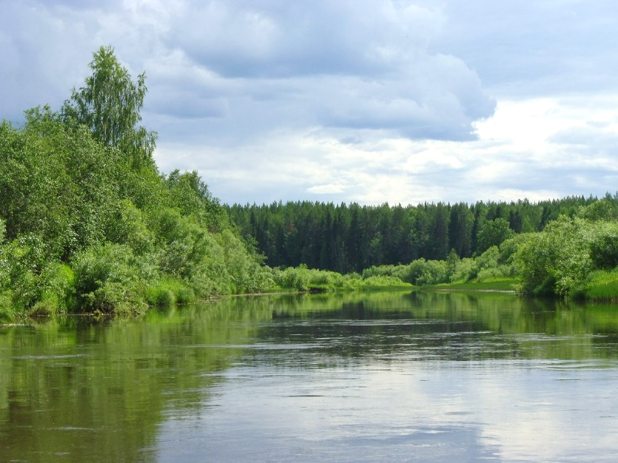

Река Большая Визинга.
Фото из семейного архива

История села. Село Визинга (на коми языке «Визин сикт») – одно из старинных сёл Республики Коми. До сих пор нет единого мнения о происхождении названия села. По одной из версий, название села произошло от коми вис «проток из озера», «проток, соединяющий озеро с рекой», ин из коми суффикса места -ін. Визинга «(река) из места, где много протоков из озёр» (А.П. Афанасьев) [13]. Вторая версия гласит, что название села происходит от коми слова вись, ысь – «металл» и слова ин – «место» (А.И. Туркин) [12]. Таким образом, Визин – «место, где имеется металл». Действительно, в окрестностях села Визинга в XVIII-XIX веках добывали железную руду для Нювчимского чугунолитейного завода.
Первое письменное упоминание о «погосте Визенга на реке на Визенге, где имеются две церкви – в честь Афанасия Александрийского и в честь Страстотерпца Христова Георгия» дано в «Переписных книгах Яренского уезда XVI-XVII веков» (в Сотной грамоте 1586 года). Перепись населения Вычегодской и Вымской земель провели дьяк Иван Григорьевич Огарёв и подьячий Филипп Юрьев. В погосте Визенга и окрестных деревнях они насчитали 3 двора церковнослужителей, 65 крестьянских дворов. Жители названы по именам и отчествам, а упомянуты были лишь две фамилии – Пахов и Кознецов. Обе фамилии указывают на род занятий крестьян Визингской волости (земледелие и кузнечное ремесло).
В XVI веке села Визинга как единого целого села не было. Вокруг погоста располагалось ещё множество селений. Такой «гнездовой» тип заселения был характерен для сысольских коми. Эти селения назывались «деревеньками», «грездами», «концами», «местечками», «слободками», «горами». В 1586 г. по соседству с погостом располагались деревни Межатыла, Другая Межатыла, Бенгав, Иб, Дементьевская, Иб Большой, Аксеновская, Модоробка или Кузьмино (позднее – Мöдарыб), Другая Аксеновская, Новинка, Под Сосной (позднее – Сорд), Кычаныб, Большой Кычаныб (позднее – Кычаныб Гора), Матково, Лычем, Инпон, Меньшая Койтла, Большая Койтла и возникшие незадолго до 1586 года починки Микулин, Антонов, Макаров и выставок из д. Инпон. Большая часть населения Визинги строила свои дома на левом берегу вдоль реки и проезжей дороги. Село со своими «грездами» и «горами» вытянулось более чем на 10 км. К 1646 году у погоста возникли деревни Колья Река, Юрбор, починки Ефремов, Мишки Прокопьева, «на Вотчинской дороге на Молек Сорде Левки Иванова», Александра Тебенькова, Тимошки Макарова (4 последних в 1646 г. были пусты). К 1707 году большинство деревень слилось с погостом, осталась лишь д. Сосновская (Сорд). В 1707-1719 гг. появились новые деревни: Тебеньковых, Верхний Конец, Колегова Гора, Кольел, Большой Кольел, Коршунова Гора, Леутова Гора, Нижний Конец, Носковых, Раевская Гора, Филина Гора, Черанева Гора. Они возникали на возвышенностях и имели в своих названиях обозначение «Гора».
В 1784 году в селе Визинга и деревнях было 197 дворов, проживало 1285 человек [5, стр. 46-47]. Неудивительно, что проезжавший по Сысольской волости в августе 1771 года адъюнкт Санкт-Петербургской Академии наук Иван Лепёхин назвал Визингу «большей из всех селитьб зырянских, которые видеть случилося». То есть в то время село Визинга было больше города Усть-Сысольска (нынешнего города Сыктывкара, столицы Республики Коми).
Главной особенностью Визинги в период XVIII-начала XIX вв. стало выделение его как транспортного центра, связывавшего Визингскую волость с остальными волостями уезда. Движение в сторону южной части Усть-Сысольского уезда и далее проходило вольно или невольно через Визингу. Со сменой водного пути на лесные волоки условный центр сысольских земель постепенно переместился в Визингу. Издавна Визинга являлась, образно говоря, «воротами» вглубь коми земель. Останавливались здесь и проезжие купцы, отдыхали, меняли лошадей. В ярмарочные дни шла бойкая торговля. Все эти условия позволили Визинге во II половине XIX века стать значительным административным центром. В селе находились волостное правление и земский начальник, лесничий, призывной пункт. На рубеже веков в Визинге работали земская почта, врачебный участок, школы, библиотека. В центре села возвышалась построенная в 1824 году белокаменная Церковь во имя Живоначальной Троицы. Значительно поднялась образованность жителей: детей, особенно мальчиков, учили грамоте в начальной школе и земском училище.
В ХХ веке село начало развиваться с особенной быстротой: образование Сысольского леспромхоза с центром в селе Визинге (1929 г.), объединение крестьян в артели, товарищества, строительство на реке Большая Визинга сельской гидроэлектростанции (1930 г.), организация колхозов и машинно-тракторных станций (1932 г.), проведение электричества и радио, телефонной связи, начало издания районной газеты «Сыктывса ударник» и первый звуковой киносеанс в Визинге. В 1960 г. на базе колхозов был создан совхоз «Сысольский». В том же году была построена первая в республике сельская АТС (автоматическая телефонная станция). В 1970-1980-е годы велось активное строительство: появились дороги с асфальтовым покрытием, были возведены кирпичные здания образовательных и культурных учреждений, предприятий, жилых домов. В 1980-е годы введены в строй комплекс зданий сельского профессионально-технического училища №21, Дом быта, здание районной администрации, здание Дома культуры, библиотеки, спортивного зала [3]. В 2018 г. началось строительство новой школы в с. Визинга на 501 человек. Население села продолжало постоянно расти. В 1989 году в Визинге проживало 6913 чел. В 2000 году 7376 человек (вместе с деревнями Горьковская, Елин, Кольёль, Митюшсикт, Рай, Рочевгрезд, Сорд – 8136 чел.). На январь 2019 года население села составляло 7995 человек.
Местными достопримечательностями считаются церковь Живоначальной Троицы и Музей истории и культуры Сысольского района, что располагается в здании бывшей волостной управы. Доброй традицией села Визинга является ежегодное проведение республиканского этнофестиваля «Гажа Валяй» с традиционными забавами, ярмаркой и выступлением фольклорных коллективов.

2. Описание природных водных объектов маршрута

Мы начинаем с вами путешествие по водным точкам села Визинга с прилегающими к ним интересными историческими объектами.

Остановка №1 – ручей Кольёль

Наше путешествие мы начнём с места пересечения федеральной автомобильной дороги Р-176 «Вятка» (Чебоксары – Йошкар-Ола – Киров – Сыктывкар) с республиканской дорогой «Визинга – Койгородок», которое считается нижним поворотом на село Визинга.

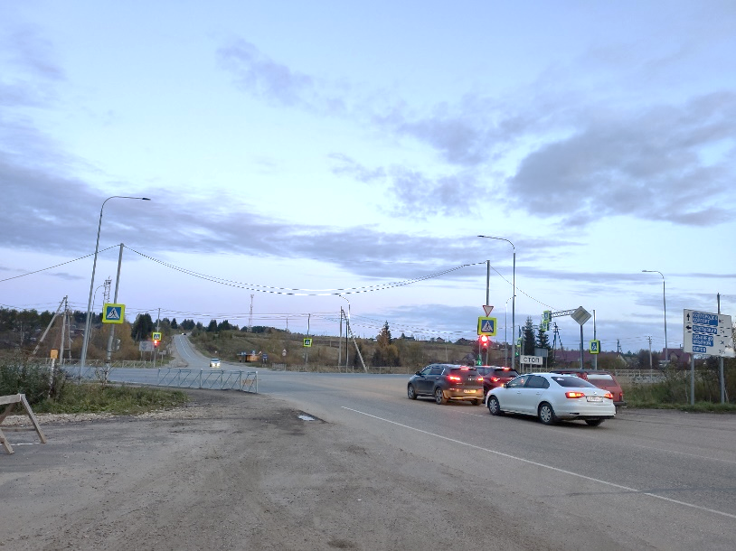
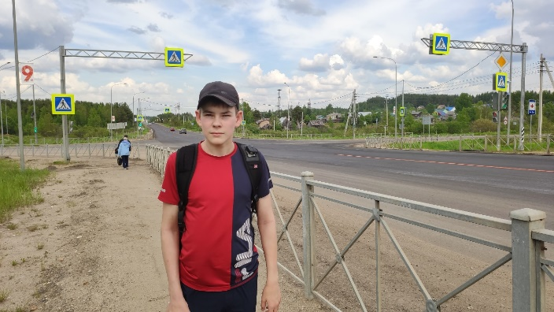

Вид на Кольёльскую гору.  2020 г. Фото из семейного архива | Пересечение федеральной автомобильной дороги Р-176 «Вятка» с дорогой «Визинга – Койгородок». 2020 г.  Фото из семейного архива

На живописном холме у перекрёстка двух дорог, ведущих на Вятку и Койгородский район, на правом берегу реки Большая Визинга расположена маленькая деревенька Кольёль, возникшая после 1608 года [5, стр. 148]. В дословном переводе с коми языка слово «кольёль» означает «шишковый ручей», который и берёт своё начало в еловом лесу на окраине деревеньки.
Знаменитая поэтесса, член Союза писателей России Татьяна Алексеевна Канова с воодушевлением и искренней любовью рассказывает о своей родной деревне в стихотворении «Я из деревни с именем Кольёль»:
Есть деревенька с именем Кольёль,
Зырянских звуков нежное журчанье,
Ручьем на русский переводят «ёль».
Мои стихи из этого звучанья.
У перекрестка двух больших дорог
Да на краю немеряного леса
Мне мой отец в наследство приберег
Крестьянский дом, как символ интереса,
И вечной всепрощающей любви
К земле, где помнишь каждую травинку.
Я русская по маминой крови,
Зырянкая – отцовская кровинка.
Я из деревни с именем Кольёль,
Оттуда, где с акцентом, но упрямо
Простую шишку по-зырянски «коль»
Твердила мне моя тверская мама.
Протекающий в этом месте железистый ручей Кольёль впадает в реку Большая Визинга. До настоящего времени это местечко в деревне Кольёль называется Заводдiн (в переводе с коми языка «заводское место»). Изначально здесь в XIX-начале XX столетия в устье ручья стоял кожевенный завод, принадлежавший крестьянской вдове Митюшёвой Александре Михайловне, на котором на трёх машинах для выделки кож четыре месяца в году трудились мастеровой и подсобный. Далее здесь появилось другое промышленное предприятие – смолокуренный завод. А сейчас на этом месте находится асфальтобетонный завод.
В 1924-1925 годы Кольёль был местом ссылки Владыки Серафима (Звездинского) [4].

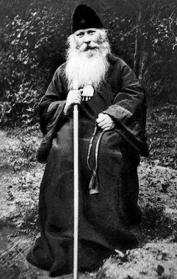
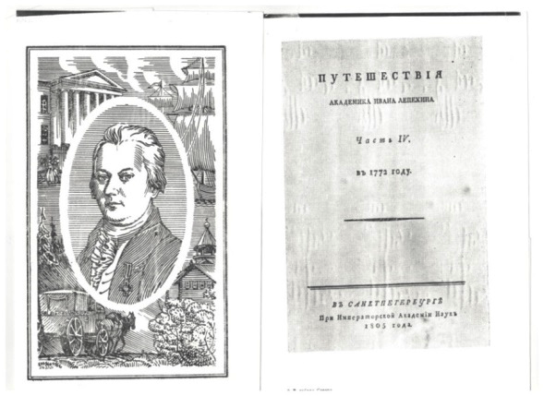

Владыка Серафим.  Источник: https://www.pinterest.es/  pin/331859066261917424/ | И.И. Лепёхин.  Фотокопия из фондов Музея истории и культуры Сысольского района

В деревне Кольёль, помимо местечка Заводдiн, есть местечко Джуджыд Ягув (в переводе с коми языка «низина под высоким бором»), где находился Коллинский (Кольёльский) железный рудник, о котором писал ещё выдающийся русский путешественник И.И. Лепёхин в своих путевых записках летом 1771 года.
О существовании Коллинского железного рудника упоминает и А.М. Щекатов в книге «Словарь географический Российского государства» (часть 3, 1804 год). Он пишет: «Коллинский железный рудник Вологодской губернии, в Усть-Сысольском уезде, в полуторе версте от Визингской волости, на правом берегу реки Визинги, принадлежащий к Нюхчинскому заводу Походяшина. Место, где рудник находится, окружено со всех сторон небольшими холмиками и испещрено перелесками. Холмы составляет глина, да и руда глинистой породы. Она не имеет порядочного положения, но рассеяна повсюду не толстыми жилами, которые не более четверти толщиною, а шириною в аршин (1 аршин равен 0,71 м) и менее. Глубина слоёв от поверхности земной не с большим на сажень (1 сажень равна 2,13 м) и менее отстоит. Рудной признак составляет красная глина, которая чем ближе лежит к рудному слою, тем гуще красный её цвет становится. Рудной слой окружён со всех сторон светло-синей глиной; из-под же слоя составляет белый песок, который всегда был пределом рудного слоя. Руда добывается большей частью вольнонаёмными и по лёгкому добыванию оной небольшая даётся плата: вырыть сажень руды стоит 20 копеек. Так как рудник находится неподалёку от речки Визинги, впадающей в Сысолу, близ которой стоит завод Нюхчинский, то и провоз руды недорого стоит. Летним временем платят с 1000 пудов 8 рублей, зимним – 10 рублей. Руда даёт со ста пудов 45 пудов чугуна».

Железная руда из Кольёльского железного рудника.
Представлена в зале природы Музея истории и культуры Сысольского района.
2019 г. Фото из семейного архива

В XVI веке визингскую железную руду уже добывали. Её перерабатывали на Нювчимском чугунолитейном заводе Походяшина с XVIII века. Руду доставляли на завод баржами по рекам Большая Визинга и Сысола. Всего из Визинги с 1769 по 1790 годы на этот завод ушёл почти миллион пудов железной руды или около 16 тысяч тонн [1, стр. 20-21].

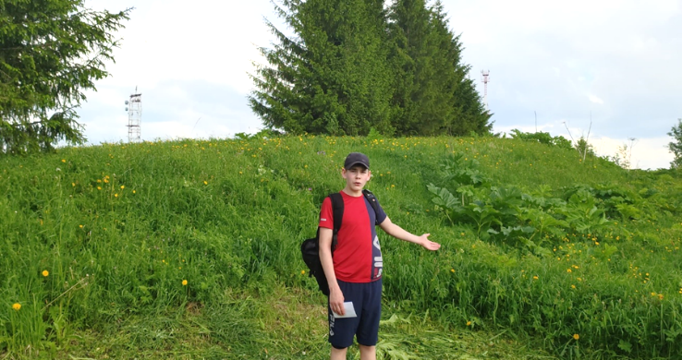
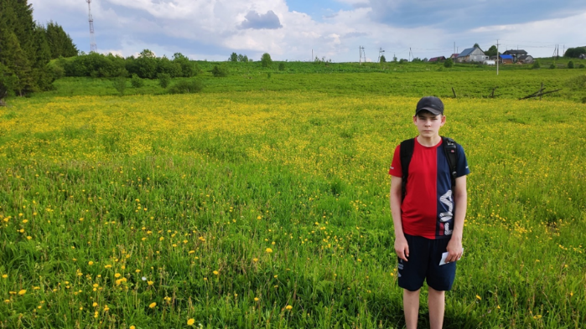

Вид на место Джуджыд Ягув в д. Кольёль.  2020 г. Фото из семейного архива | На месте Кольёльских железных рудников.  2020 г. Фото из семейного архива
Cовременная деревня Кольёль разрастается. Здесь возник новый район массовой жилой застройки. В деревне находится ряд предприятий: это питомник ОАО «Монди Сыктывкарский лесопромышленный комплекс» площадью 20 га, лесосеменная плантация Сысольского лесхоза и единственный тепличный комплекс по выращиванию саженцев с закрытой корневой системой, а также автозаправочная станция, хлебозавод.
Остановка №2 – ручей Ляташор

Поднявшись по федеральной трассе «Вятка» и повернув по дороге налево, мы доходим до деревни Переход. На границе деревни улицу Победы пересекает ручей Ляташор.

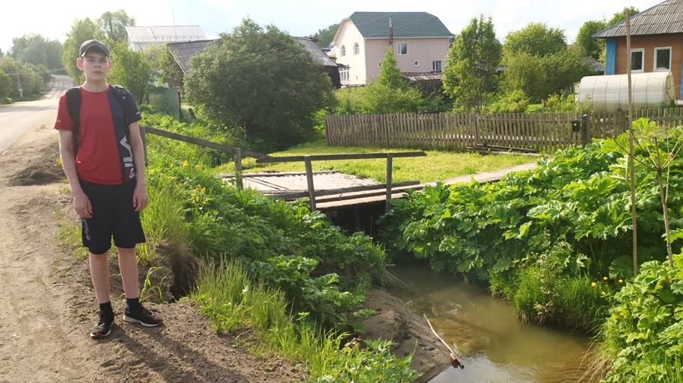

Ручей Ляташор.
2020 г. Фото из семейного архива

Про ручей Ляташор существует легенда. Ручей, возможно, назван так потому, что многие жители, жившие вдоль ручья, носили прозвище Лята. А что такое «лята»? Плесовский Ф. в своей книге «Комиын овъяс» объяснение появлении фамилии Лятиев от слова «ляти» (густой раствор, жидкое тесто, тестообразный). Носители данной фамилии были людьми слабохарактерными, тихими, мирными, спокойными [10, с. 71].
В русле ручья Ляташор имеются выходы верхнеюрских мергелей, богатых морской ихтиофауной – белемнитами (в народе «чёртовы пальцы»), аммонитами, грифеями и другими видами окаменелостей [8]. Около 170 миллионов лет назад на месте Сысольского района было древнее Сысольское море, а в нём обитали морские ящеры – ихтиозавры. Несколько костей ихтиозавров и плезиозавров было обнаружено на берегу реки Сысолы, где открылся костеносный слой, находившийся под 50-метровой толщей земли. Питались ящеры похожими на кальмаров существами – белемнитами. Их окаменевшие останки и сейчас встречаются практически вдоль всех ручьев села Визинги. Возможной причиной массовой гибели ящеров учёные считают падение астероида, врезавшегося в Землю 170 миллионов лет назад.
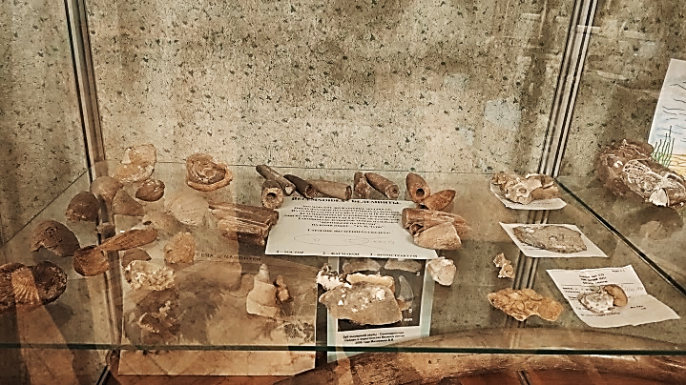

Окаменелые моллюски, обнаруженные возле ручьёв Визинги,
представлены в зале природы Музея истории и культуры Сысольского района.
Сентябрь 2019 г. Фото из семейного архива
Летом 2006 года в верхнеюрских слоях ручья Ляташор был найден зуб древней акулы рода синеходонтид. Это самая северная подобная находка в мире [6]. Находка была передана учёным в Коми научный центр Уральского отделения Российской академии наук, в Музее истории и культуры Сысольского района осталась лишь фотография.

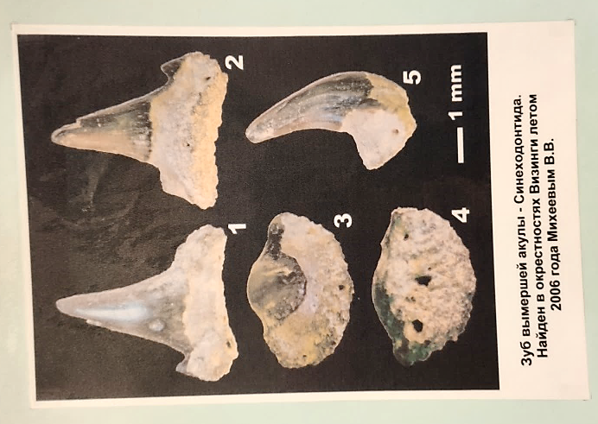

Фото зуба вымершей акулы
представлено в зале природы Музея истории и культуры Сысольского района
Остановка №3 – родник Гуран

Перейдя с улицы Победы на улицу Советскую и дальше следуя по ней, справа мы увидим дорогу, ведущую на Морозовскую горку, в состав которой входит деревня Гуран. Название «Гуран» в переводе с коми языка означает «низина, впадина, ямка», деревня расположилась в низине. В низовьях деревни находится родник Гуран.

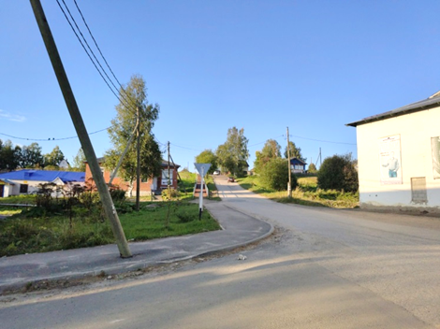
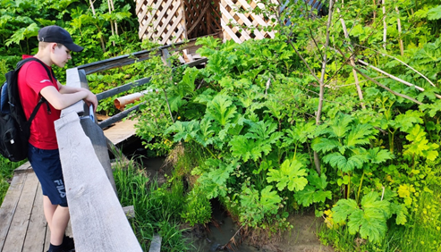

Дорога на Морозовскую горку.
Август 2019 г. Фото из семейного архива
Гуран – единственный травертиновый родник в Республике Коми.
2020 г. Фото из семейного архива
Это единственное место в районе и в Республике Коми, где из углекислого источника выделяется травертин (речной мох), который почти целиком состоит из карбоната кальция [7].
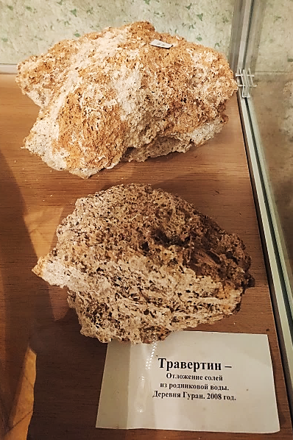

Травертин из родника Гуран,
представленный в зале природы Музея истории и культуры Сысольского района.
Сентябрь 2019 г. Фото из семейного архива
Свежий травертин имеет белый цвет и большие поры, похож на окаменелый мох. Старый травертин – серо-белый или серо-желтый, в камнях видны включения травы и мха. Структура камней пористая.
Вода в роднике очень минерализована, жесткая (карбонатная), с повышенной мутностью, в ней в 5-10 раз превышена предельно допустимая концентрация железа. Население давно использует его воду для хозяйственных целей, сделан деревянный лоток и установлена труба, по которой стекает вода. В начале прошлого века на ручье в этом месте стояла водяная мельница [2, стр. 42-43].

Остановка №4 – ручей Проскурняшор

Но вернёмся к улице Советской. В 450 метрах от ручья Ляташор улицу Советскую пересекает ручей Проскурняшор.

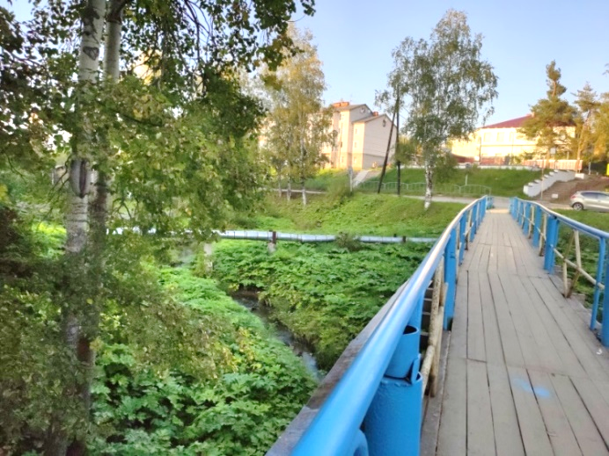

Ручей Проскурняшор.
Август 2019 г. Фото из семейного архива

Ручей получил своё название от церковного хлеба «проскур» (просвира, просфора), который пекли для Визингской Троицкой церкви в доме, находившемся вдоль ручья. Проскурня (просвирня, проскурница, просвирница) – женщина в каждом приходе, приставленная для печения просвира. Обычно вдова духовного звания. Разногласие этой легенды лишь в том, что дома церковнослужителей находились вблизи церкви, а ручей Проскурняшор находится немного ниже Визингской Троицкой церкви. Около места, где протекает ручей, располагались луга. Местные жители называли это место Проскурня шор дiн. Возможно, эти луга и принадлежали семье проскурни, а ручей получил своё название. В 70-е годы ХХ столетия через ручей Проскурняшор были построены два моста по обе стороны дороги [11, стр. 12-14].
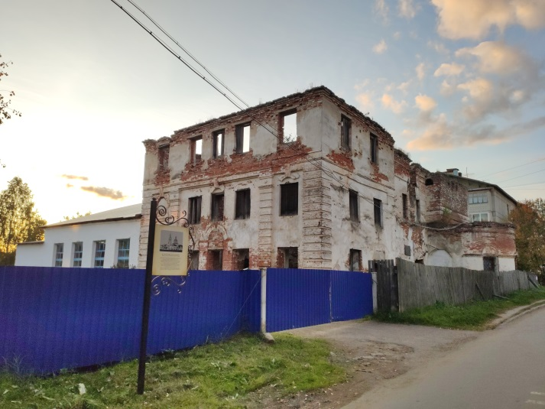
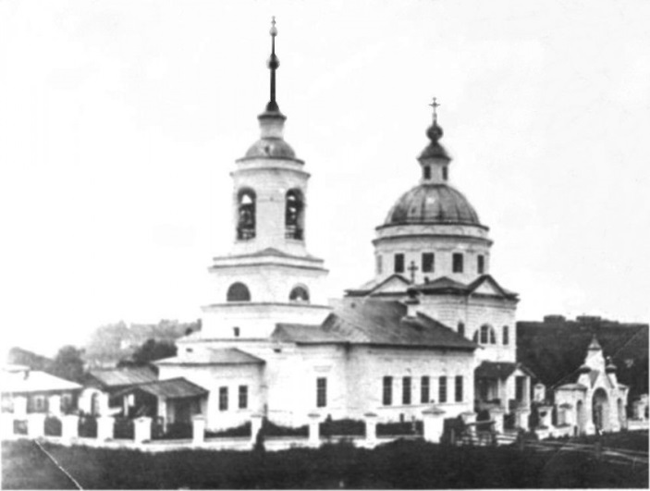

Церковь Живоначальной Троицы.
Август 2019 г. Фото из семейного архива

Церковь Живоначальной Троицы.
1900 г. Фото из фондов Музея истории и культуры Сысольского района

Место от ручья Проскурняшор до ручья Öзыншор ранее называлось Большой погост (на коми языке «Вичкодор») – территория вокруг Визингской церкви во имя Живоначальной Троицы (строительство началось в 1824 году, архитектор И. Фохт). Чуть ниже, по обе стороны вдоль спуска дороги, находились дома зажиточных крестьян братьев Митюшёвых и купца Латкина.

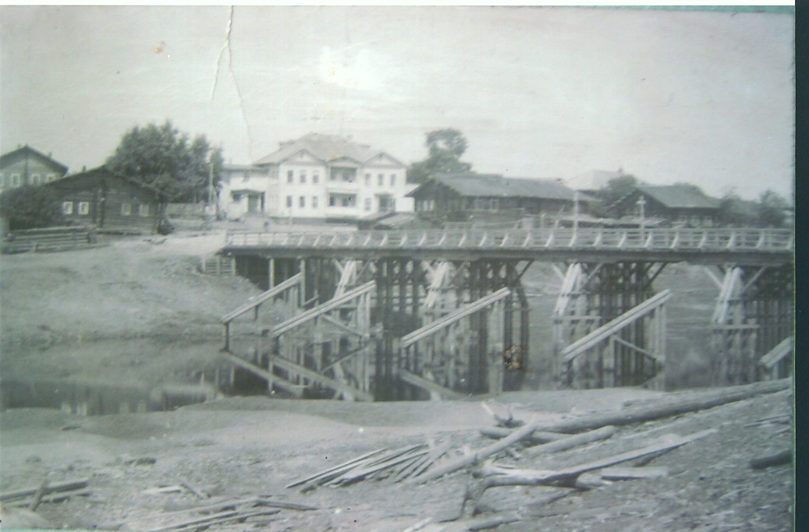

За первым деревянным мостом через реку Большая Визинга
большое белое двухэтажное здание – дом купца Н.П. Латкина. Начало ХХ в.
Фото из фондов Музея истории и культуры Сысольского района

Остановка №5 – ручей Ӧзыншор

История любит тайны. Много тайн хранит и ручей Ӧзыншор.

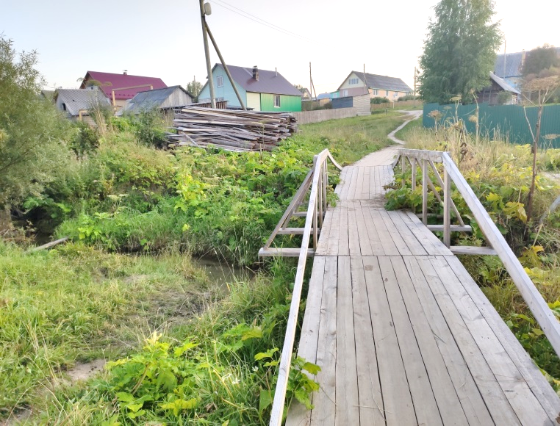

Ручей Ӧзыншор.
Август 2019 г. Фото из семейного архива

Существует несколько версий названия ручья.
По первой версии, озвученной в коми-русском словаре под редакцией Л.М. Безносиковой, пишется, что слово «öзын» означает «берег, к которому причаливают или куда выкатывают сплавной лес, стоянка для лодок» или «порт». Старожилы говорят, что эта версия может быть верна, т.к. старое русло реки Большая Визинга протекало иначе, чем сейчас. Проходило около самой деревни Öзын. Ручей сильно разливался, поэтому, возможно, на этом месте, где ручей впадал в реку, и было место, где находилась стоянка лодок.
По второй версии, словом «öзын» называли обычно концы деревень.
По третьей версии, согласно словаря географических названий встречается слово «öзын» и переводится как «брод». Исходя из этой версии, получается, что Öзыншор – «ручей-брод» или «ручей, который можно перейти вброд».
По четвертой версии, ручей Öзыншор берёт своё начало с ключа Öзын. Возможно, вначале оно звучало как Озъяин, а уже потом Озiн и Озын – в переводе с коми языка «земляничный ручей». Эта версия маловероятная, так как, по словам старожилов, земляника в этом месте никогда не росла.
Этот ручей называли Святым источником, жители деревень Большой погост и Звенигородская почитали его, отмечали около него церковные праздники. Вода источника считалась целебной, её использовали для лечения глазных болезней [11, стр. 12].
На этом наша прогулка подошла к концу.
По данному эколого-краеведческому путеводителю я уже водил своих одноклассников, которые узнали много нового из истории своей малой родины и «увидели» необычное в простых обычных местах своего села.
Приезжайте к нам в гости на нашу хлебосольную землю!
Видза корам Сыктыв муö! (Добро пожаловать на Сысольскую землю!)

Заключение

Нет на земле человека, у которого бы не было своей малой родины. Независимо от того, где человек родился: в большом городе, или же в маленькой деревушке, он всё равно будет называть свои родные, такие памятные с детства места «Малой Родиной». Каждому из нас дорог тот уголок на земле, где рос, где стал человеком, где находятся могилы его предков, где он познал первые радости и неудачи. И нет ничего прекраснее того чувства, которое охватывает человека, когда он говорит о своей малой родине, потому что именно здесь его корни, его история, его отчий дом. Родная земля даёт нам силу для жизни.
Моя Малая Родина – это родительский дом, где меня всегда ждут родные и близкие, это школа, где я учусь, это мои друзья. Это родной кусочек земли, это природа, это те ручейки, которые тихо журчат, не засыпая ни на миг, вот уже много веков подряд и хранят в себе историю и тайны наших предков, часть из которых, дошедшую до нас, хочется рассказать людям и передать следующим поколениям.

Список использованных источников

1. В дебрях Севера. – Сыктывкар: ККИ, 1983. – Стр. 20-21.
2. Васильев О.Д. Травертин родника Гуран: геологическая история, происходящая сегодня// «География», №23/2009. – Стр. 42-43
3. Визинга: четыре века, два десятилетия: буклет. – Визинга: МУК «Музей истории и культуры Сысольского района», 2005
4. Есть деревенька с именем Кольёль, зырянских звуков нежное звучанье…: буклет. – Визинга: МУК «Музей истории и культуры Сысольского района, 2005
5. Жеребцов И. Л. Где ты живешь: Населенные пункты Республики Коми. Историко-демографический справочник /. – Сыктывкар: ККИ, 2000. – 448 с.
6. Лыюров С.В., Безносов П.А., Селькова Л.А., Михеев В.В. Юрские отложения в окрестностях с. Визинги. XV Геологический съезд. – Республики Коми, Сыктывкар, 2009. – 205 с.
7. Михеев В.В. География Сысольского района: учебно-дидактический материал. – Визинга, 2009
8. Михеев В.В. Особо охраняемые природные территории (ООПТ) Сысольского района Республики Коми/ учебное пособие. – Визинга, 2011
9. Отправляется автобус по маршруту «Визинга – Горьковское». – Визинга: Муниципальное учреждение культуры «Музей истории и культуры Сысольского района», 2013
10. Плесовский Ф.В. Комиын овъяс. – Сыктывкар, 1997. – 144 с.
11. Путешествие по улице Советская: брошюра. – Визинга: МУК «МИКС», 2009
12. Топонимический словарь Республики Коми / А.И. Туркин; Минобрнауки России, Федеральное гос. бюджетное образовательное учреждение высш. образования «Сыктывкарский гос. ун-т им. Питирима Сорокина»). – Сыктывкар: Изд-во СГУ им. Питирима Сорокина, 2015. – 362 с.
13. Топонимия Республики Коми: словарь-справочник / А.П. Афанасьев. – Сыктывкар: Коми книжное издательство, 1996. – 208 с.
14. Характеристика особо охраняемых территорий в Сысольском районе/ Авт. Васильева В.Д., рук. Михеев В.В./ Четвертая республиканская научно-практическая конференция «Молодые исследователи – Республике Коми». – Визинга, 2001
15. Щекатов А.М. Словарь географический Российского государства. часть 3. 1804 г.

Фотографии использованы из:
- семейного архива;
- фондов Музея истории и культуры Сысольского района;
- Интернет-ресурсов.

